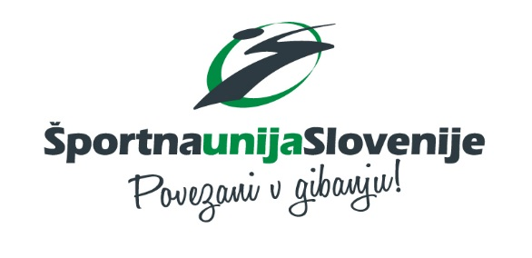

PRIJAVNICA IN RAZPISNI OBRAZCI ZA
RAZPIS
SLOVENIJA V GIBANJU 2021

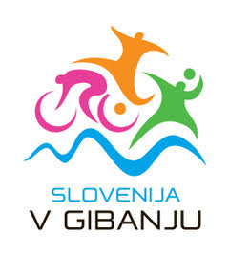

PRIJAVNICA za sofinanciranje programa Slovenija v gibanju v letu 2021
I. PODATKI O PRIJAVITELJU
1.1. | Polno ime organizacije
1.2. | Naslov
1.3. | Poštna številka
1.4. | Kraj
1.5. | Odgovorna oseba in funkcija
1.6. | Kontaktna oseba
1.7. | Telefonska številka kontaktne osebe
1.8. | Elektronski naslov kontaktne osebe
1.9. | Matična številka
1.10. | Davčna številka

II. PREDSTAVITEV PROGRAMOV
OSNOVNI PODATKI O PROGRAMU (prijavite lahko več programov)
Prijavljeni programi so za udeležence brezplačni in so vsem dostopni.
a) podatki o programih, s katerimi se izvajalec prijavlja na razpis:
V tabelo vpišite dodatne informacije o zgoraj naštetih programih, ki jih prijavljate. V kolikor prijavljate več programov, večkrat kopirajte tabelo in jo izpolnite za vsak program posebej.
Ime programa:
Vrsta aktivnosti (vadba ali prireditev):
Vsebina programa:
Ciljna skupina:
Urnik izvajanja, točen urnik (npr. sreda 17:00 – 18:00):
Pričetek in zaključek programa (datum):
Skupno število ur trajanja programa:
Predvideno število udeležencev:
Lokacija izvajanja programa
*Tabelo lahko večkrat kopirate in izpolnite za več programov, ki jih prijavljate.
b) Poimenski seznam strokovnih delavcev in strokovna usposobljenost strokovnega kadra (obvezno priložite dokazilo o strokovni usposobljenosti):
Ime priimek | Izobrazba – strokovna usposobljenost | Zadolžitve v programu oziroma aktivnosti, ki jih izvaja v programu
*Dodajate lahko poljubno število vrstic v tabelo.
c) ostale informacije:
IZVAJALEC BO V LETU 2021 IZVEDEL SLEDEČE PROGRAME: | DATUM | LOKACIJA
MOVE WEEK – TEDEN GIBANJA
DAN ŠPORTNE REKREACIJE

III. SOFINANCIRANJE
Izvajalec bo odobrena sredstva sofinanciranja v okviru programa Slovenija v gibanju namensko porabil za organizacijo in izvedbo prijavljenega programa. Izvajalec bo posredoval dokazila o plačilu – kopije plačanih računov v skupni NETO višini 170% posredoval skladno z navodili v razpisu.

IZJAVA O SODELOVANJU V PROGRAMU SLOVENIJA V GIBANJU 2021
IZVAJALEC
Ime organizacije
Naslov
Poštna številka
Odgovorna oseba
Matična številka
Davčna številka

Izjavljamo, da se v celoti strinjamo z razpisnimi pogoji in se prostovoljno odločamo za sodelovanje v programu Slovenija v gibanju.
Izjavljamo, da so vsi posredovani podatki točni in resnični. Strinjamo se s preverjanjem namenske porabe odobrenih sredstev in posredovanih podatkov.
Izjavljamo, da se lahko posredovani podatki uporabljajo za namene:
- vodenja in koordinacije programa,
- obveščanje in komunikacijo v zvezi s programi in dejavnostmi Športne unije Slovenije,
- za prijavo in črpanje sredstev na nacionalnih javnih razpisih.

Kraj in datum: Odgovorna oseba:

Podpis in žig:

*Soglasje izpolnijo in podpišejo vsi sodelujoči strokovni delavci. V primeru, da jih imate več, spodnje soglasje kopirajte in izpolnite podatke za posameznega strokovnega delavca.
SOGLASJE
Spodaj podpisani strokovni delavec _____________________________________ (ime in priimek) soglašam, da se lahko posredovani podatki in dokazila o izobrazbi oziroma usposobljenosti uporabljajo za namene:
- vodenja in koordinacije programov,
- obveščanje in komunikacijo v zvezi s programi in dejavnostmi Športne unije Slovenije,
- za prijavo in črpanje sredstev na nacionalnih javnih razpisih.

Kraj in datum: Podpis:

SOGLASJE
Spodaj podpisana kontaktna oseba _____________________________________ (ime in priimek) soglašam, da se lahko posredovani podatki uporabljajo za namene:
- vodenja in koordinacije programov,
- obveščanje in komunikacijo v zvezi s programi in dejavnostmi Športne unije Slovenije,
- za prijavo in črpanje sredstev na nacionalnih javnih razpisih.

Kraj in datum: Podpis kontaktne osebe:

